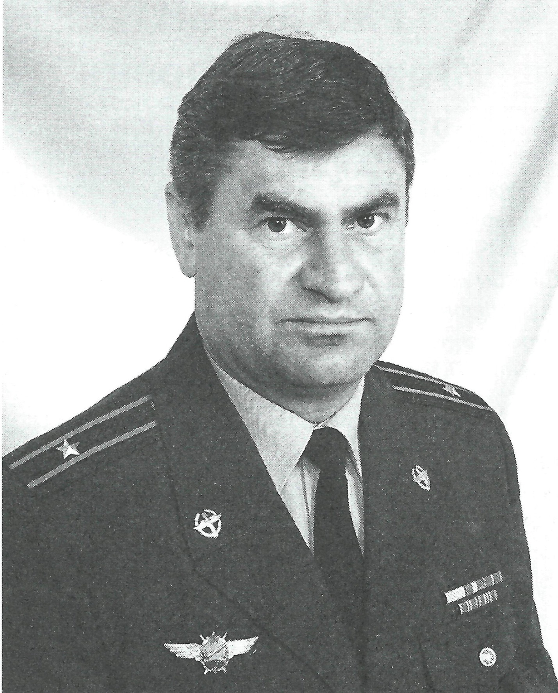

ПРЯДКИН Виктор Владимирович
21.04.1964 - 09.08.2008
гвардии майор

Уроженец с. Сергиевского Александровского района Ставропольского края.
Образование высшее военное.
На Северном Кавказе: штурман 52-го гвардейского тяжелобомбардировочного авиационного полка Дальней авиации в/ч 1378.
Виктор родился 21 апреля 1964 года в с. Сергиевском Александровского района Ставропольского края. До 1981 года жил вместе с родителями на хуторе Саньков Отрадненского района Краснодарского края. В 1971 году пошел в школу. В 1981 году окончил Малотенгинскую среднюю школу № 18 Отрадненского района. После школы поступил в ЧВВАКУШ в г. Челябинске, был зачислен курсантом в августе 1981 года. Выпускник ЧВВАКУШ в звании «лейтенант» 19 октября 1985 года по специальности «штурманская авиации». Квалификация: «офицер с высшим военно-специальным образованием штурман-инженер». Диплом ИВ-I 344302.
По распределению был направлен в в/ч 21274 г. Полтавы для прохождения дальнейшей военной службы.
За время службы в в/ч 21274 Виктор прошел путь от штурмана-оператора до штурмана отряда.
В 1988 году принимал участие в боевых действиях на территории Республики Афганистан. Был награжден медалью «За боевые заслуги».
В 1992 году Виктор, как не принявший присягу народу Украины, был направлен в распоряжение командующего Дальней авиации, а затем в в/ч 13785 для дальнейшего прохождения службы.
В 1995 году Виктор Прядкин принимал участие в контртеррористической операции по наведению конституционного порядка на территории Чеченской Республики. За время службы Виктор освоил разные типы самолетов, имел налет в 2225 часов. В 2008 году принимал участие в военных действиях в ходе конфликта в Южной Осетии.
В период пятидневной войны в Южной Осетии, в самый разгар военного конфликта в ночь с 8 на 9 августа 2008 года группа бомбардировщиков «Ту-22М3» выполняла ночной вылет на бомбардировку базы одной из пехотных бригад Грузии. Виктор Прядкин в составе экипажа из 4 человек находился на одном из дальних бомбардировщиков«Ту-22М3». На обратном пути на границе Грузии и Южной Осетии группа бомбардировщиков была обстреляна грузинскими средствами противовоздушной обороны, и самолет с экипажем Виктора Прядкина был сбит.
Попадание ракеты в бомбардировщик вызвало отказ ключевых систем самолета, он оказался обесточен.
В результате авиакатастрофы штурман Виктор Прядкин и другой член экипажа, Игорь Нестеров, погибли на месте.
Обломки самолета упали в малонаселенной труднодоступной горной местности на границе Южной Осетии и Грузии и были обнаружены лишь спустя несколько недель после военных действий.
После того как тела погибших летчиков были переданы России Грузией при посредничестве Международного комитета Красного Креста, для проведения идентификации их сначала перевезли из Моздока в Государственный центр судебной медицины и криминалистической экспертизы в Ростове-на-Дону, где было сделано официальное заключение.
Прощаться с летчиками начали еще в военном городке Шайковка Калужской области - там, где оба служили. Там же, в церкви, прошло отпевание, и в калужское небо взмыли самолеты - так летчики отдали дань памяти боевым друзьям...
Похоронен Виктор Прядкин на родине, в Краснодарском крае.

